WRPEH位置控制实验
- 通过MoveABS指令，验证output adjustment模块参数valve offset[%]对系统定位精度的影响。找到最佳valve offset[%]值
v | gain | offset | position | error
200 | 1.6 | 1.8 | 50 | 0.005
200 | 1.6 | 1.6 | 50 | 0.01
200 | 1.6 | 1.4 | 50 | 0.015
200 | 1.6 | 2 | 50 | 0
200 | 1.6 | 1.9 | 50 | 0.005
选取最佳valve offset[%]值为2
- 选定最佳valve offset[%]值。测试不同比例参数Kv-factor对位置控制系统的影响，分析其跟随误差的变化。
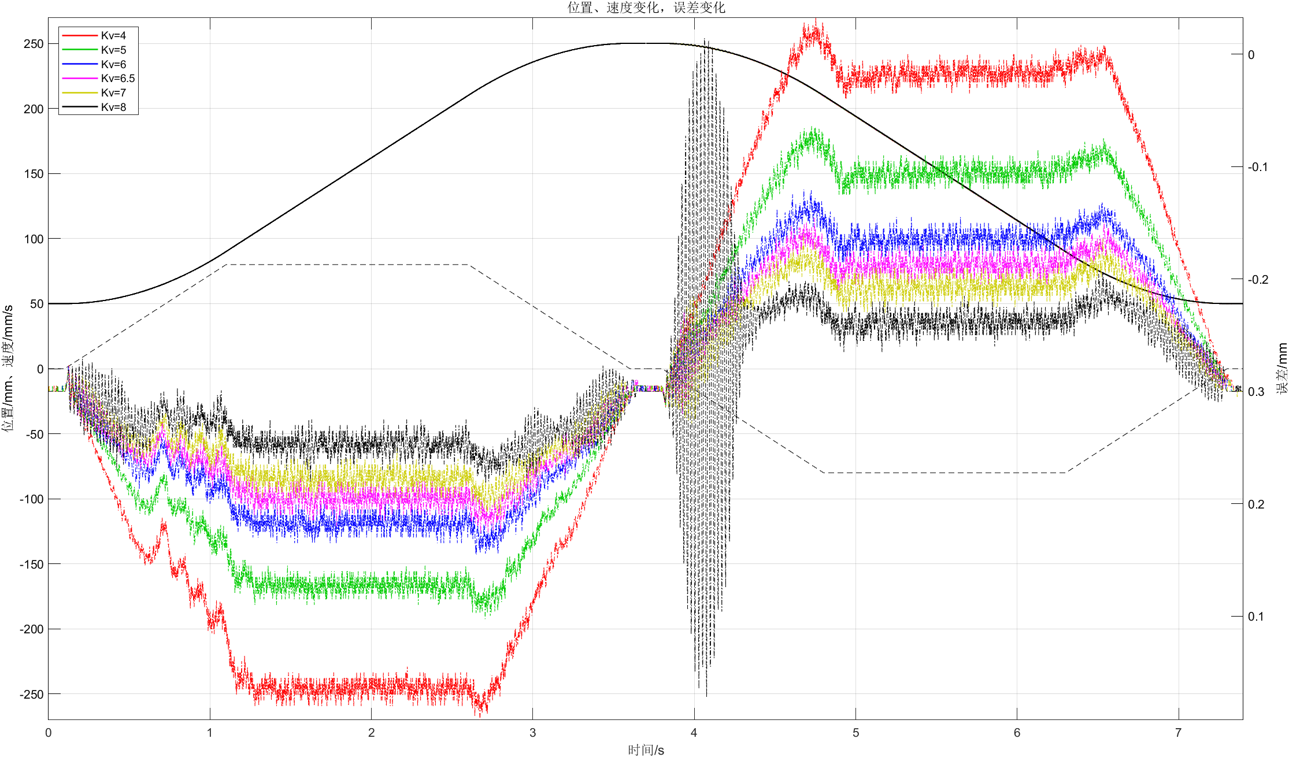
选取最佳比例参数Kv-factor为6.5
- 选定某一比例参数Kv-factor，测试不同积分参数Integration time constant对位置控制系统的影响，分析其跟随误差的变化。
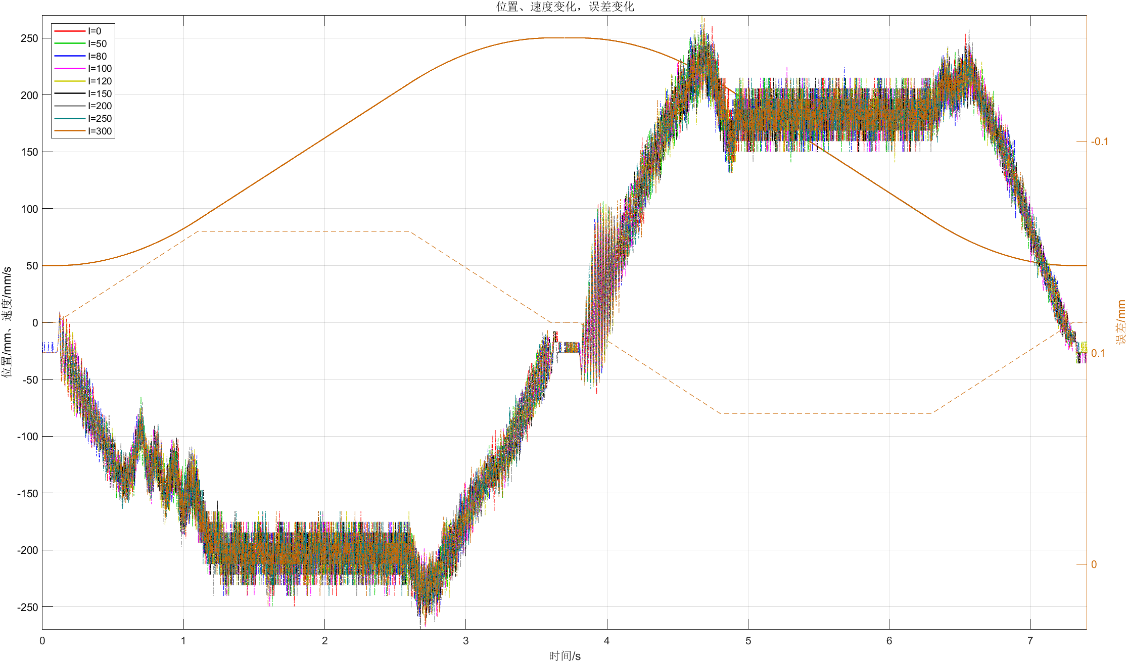
//todo
- 选定比例参数Kv-factor、积分参数Integration time constant，测试output adjustment模块参数Direction-dependent gain对正反向误差的影响。
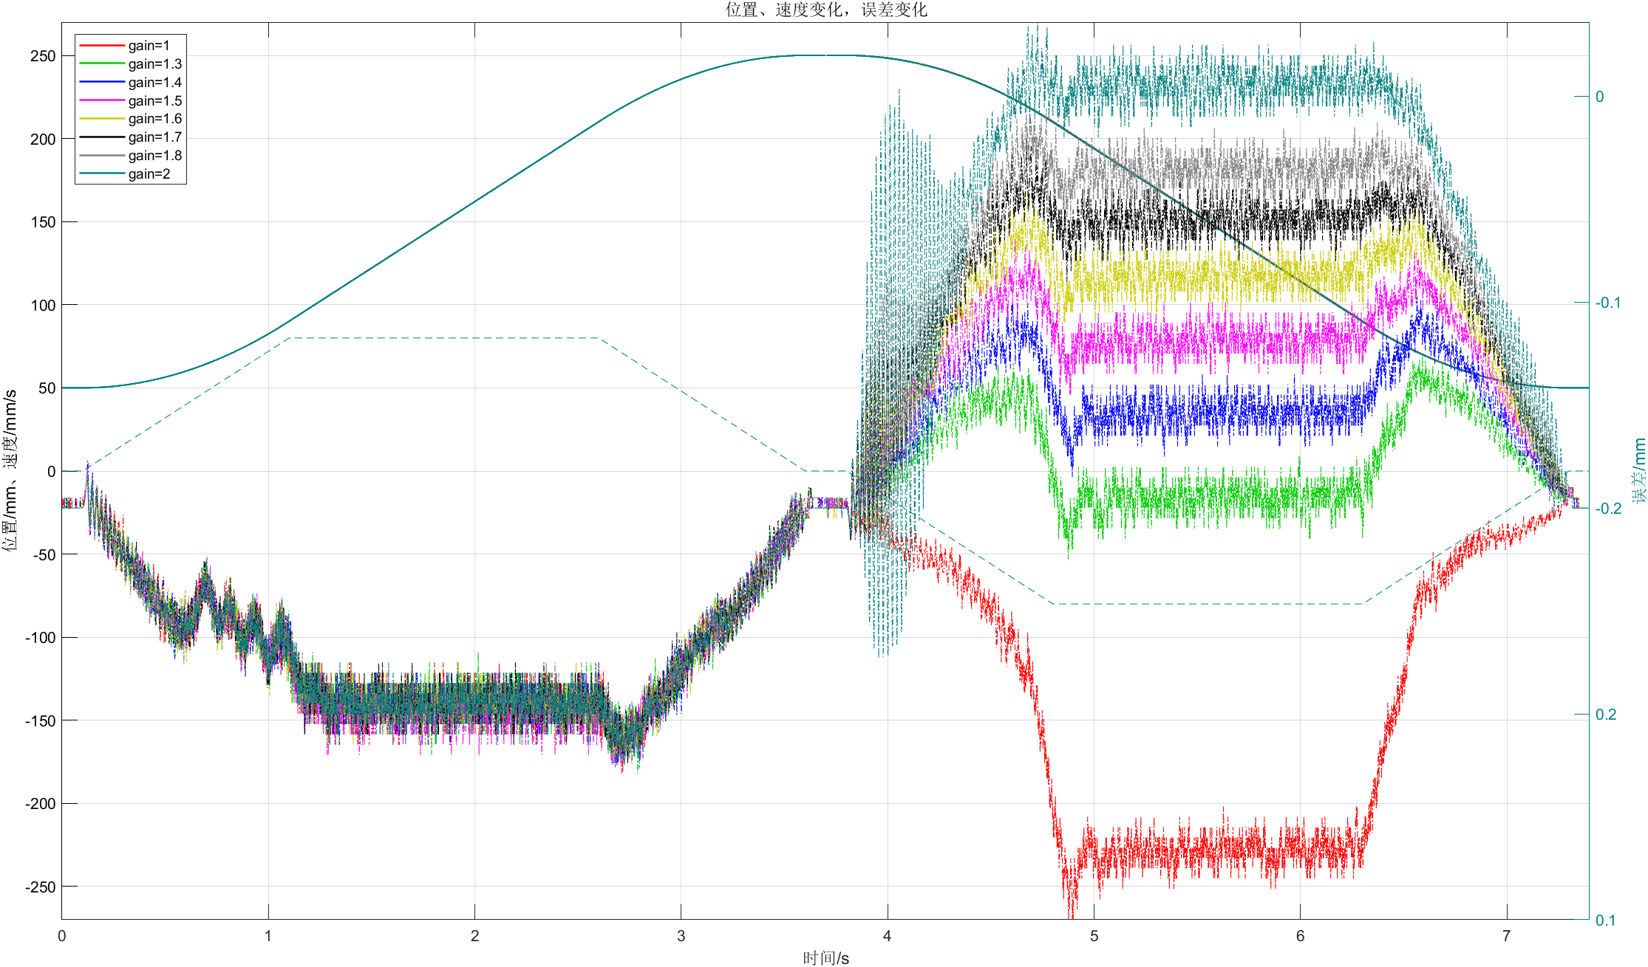
Direction-dependent gain 只改变反向误差

同步控制实验
实验分析：同步控制器比例sync P gain、积分参数sync integrator time constant对同步控制误差的影响。sync integrator limit value=20，sync integrator accuracy window=0.005。

